Додатки
Додаток 1
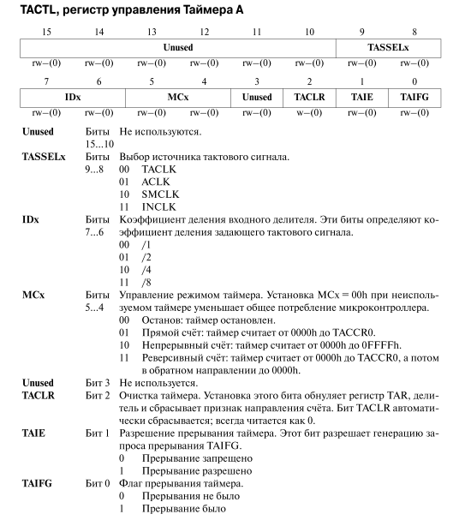
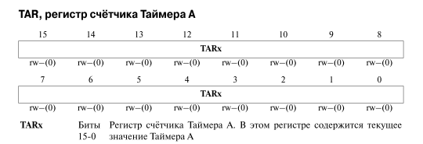
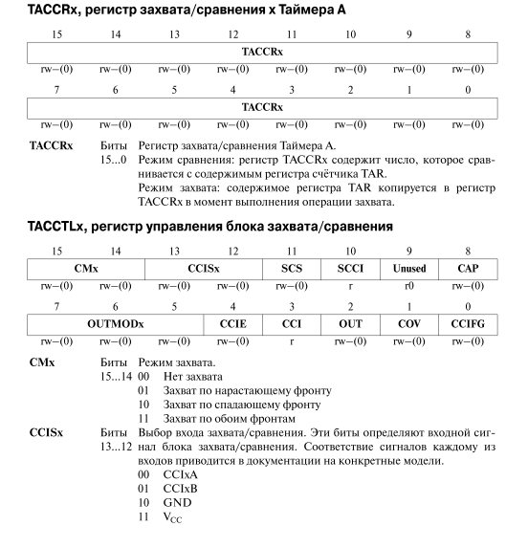
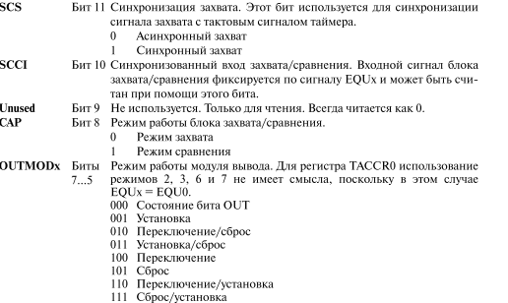

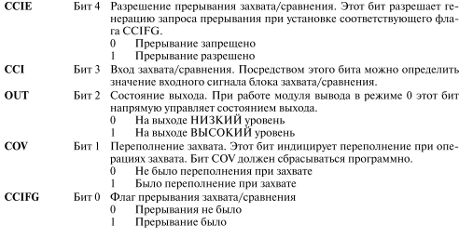
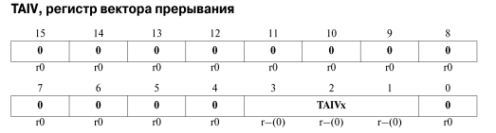
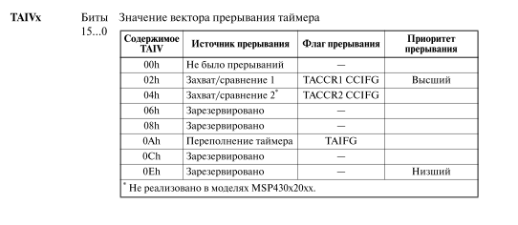

Додаток 2
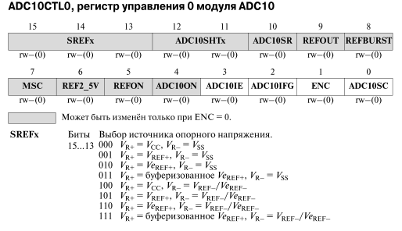
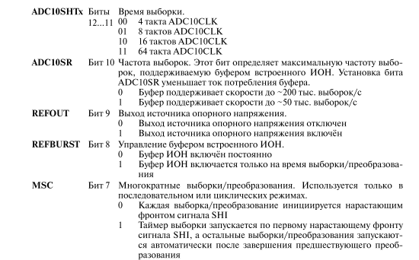
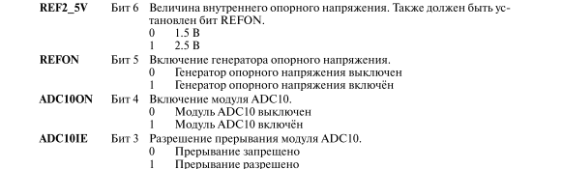

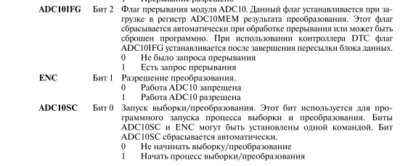
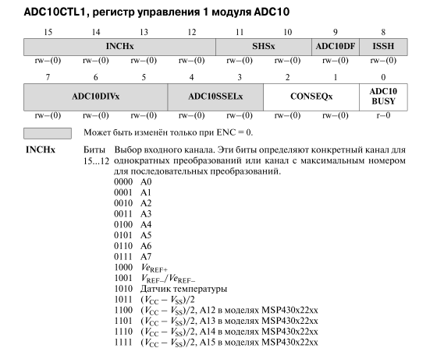
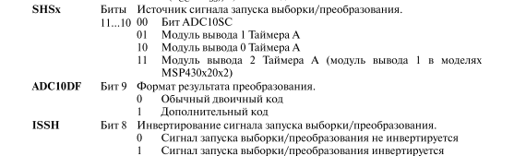

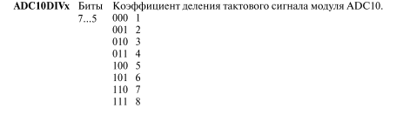
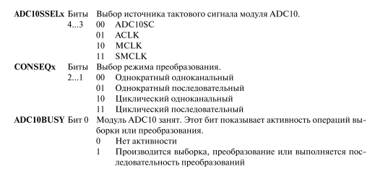

Регистры
С таким большим количеством функций в Timer_A, вы наверно думаете, сколько же нужно регистров, что бы этим всем управлять. На самом деле, в каждом MSP430, имеющем Timer_A, используется семь регистров для его контроля. Давайте рассмотрим их более детально. Вруководстве пользователя сводная таблица регистров для Timer_A приведена на странице 321.
- TACTL – Timer_A Control Register, Регистр управления Таймера А. Используется для связи таймера с тактовыми сигналами и выбора режимов работы.
    - TASSELx, биты 8 и 9, указывают таймеру, какой из тактовых сигналов использовать.
    - IDx, биты 6 и 7, указывают, какой делитель частоты тактового сигнала использовать, 2, 4 или 8. Делится частота, полученная уже после применения делителя в самом генераторе тактового сигнала.
    - MCx, биты 4 и 5, указывают на режим работы таймера. Если они равны 0 (стоит по умолчанию) таймер полностью остановлен.
    - TACLR, бит 2. Если в него вписать 1, это приведет к сбросу таймера. Микроконтроллер автоматически вписывает в этот бит 0, после перезапуска таймера.
    - TAIE и TAIFG, биты 0 и 1, соответственно. Контролируют прерывание таймера, об этом чуть ниже.
- TAR – Timer_A Register, Регистр счётчика Таймера А, в нём содержится текущее значение таймера.
- TACCRx – Timer_A Capture/Compare Registers, Регистры захвата/сравнения Таймера А. Их может быть два (TACCR0 и TACCR1), может быть три (TACCR0, TACCR1 и TACCR2) в зависимости от модели микроконтроллера. В режиме сравнения, мы вписываем в них значения, по достижении которых, таймер должен подать нам сигнал. TACCR0 зачастую используется для указания верхней границы счёта. В режиме захвата, процессор записывает в них текущее значение TAR, по сигналу на входе.
- TACCTLx – Timer_A Capture/Compare Control Registers, Регистр управления блоком захвата/сравнения Таймера А. От его значения, зависят режимы работы регистров захвата/сравнения.
    - CMx, биты 14 и 15, определяют тип сигнала, по которому происходит захват. (По нарастающему, спадающему, обоим фронтам. – Прим. пер.)
    - CCISx, биты 12 и 13, выбирают, откуда берется сигнал захвата.
    - SCS и SCCI, биты 11 и 10 соответственно, синхронизация сигнала захвата с тактовым сигналом таймера. Обычно, таймер работает независимо, асинхронно, от внешних сигналов. (Я сам до конца не разобрался в этой функции, напишу подробней в следующих уроках)
    - CAP, бит 8, выбор режима работы, 1 – режим захвата, 0 – режим сравнения.
    - OUTMODx, биты 5-7, выбор режима работы модуля вывода, т.е. тип реакции на событие захвата или сравнения.
    - CCIE и CCIFG, биты 4 и 0 соответственно, обработка прерываний по захвату/сравнению.
    - CCI и OUT, биты 3 и 2 соответственно, вход и выход захвата/сравнения.
    - COV, бит 1, переполнение захвата. Устанавливается в 1, если произошел второй захват, а первый еще не был считан. Должен сбрасываться программно.
- TAIV – Taimer_A Interrupt Vector Register, регистр вектора прерывания Таймера А. Так как прерывание таймера, может быть вызвано по нескольким разным причинам, содержимое этого регистра, указывает на причину вызова прерывания.
    - TAIVx, биты 1-3, содержат тип случившегося прерывания, что позволяет нам, совершить разные действия для обработки разных причин прерываний.

